自贡职业技术学院&计划财务处
对新入职教师进行财务报销培训

2023年7月4日下午，计划财务处为新入职教师进行财务报销等方面培训。培训主要内容包括四部分：计划财务处的部门简介；财务报销流程；差旅报销；培训费报销。
本次培训方便各位老师以后报销发起财务流程找到相应财务人员。培训的学院财务报销方法，具体分为线上报销和线下报销，并针对每个类型的报销又作了详细的讲解。最后，针对工资查询以及社保办理等老师们比较关心的问题进行了逐一解答。
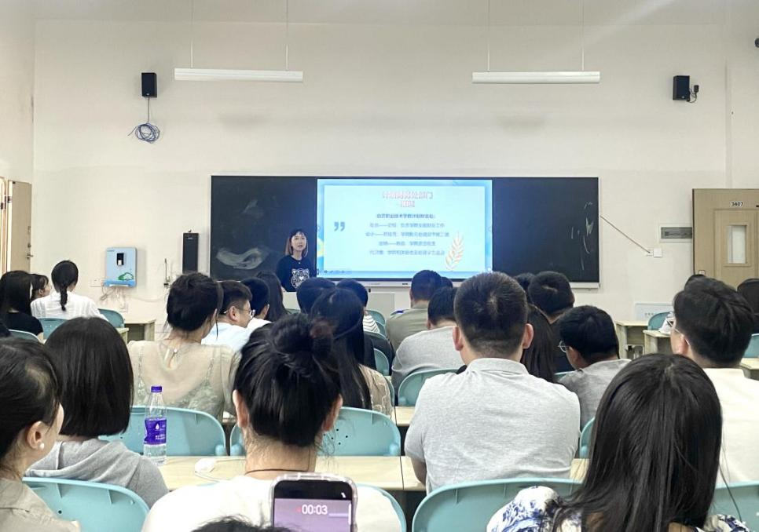
未尽事宜，老师们可以到计划财务处（立志楼3108）进行咨询，财务人员竭诚为大家服务。
自贡职业技术学院
计划财务处

